113學年度臺東縣戶外教育與海洋教育中心
執行學校 | 年級 | 學生參與人數 | 協同教師人數
臺東縣馬蘭國小 | 四 | 26人 | 2人
戶外/海洋教育路線實施成果
ㄧ、活動日期：114年2月16日(日)

二、路線名稱/活動地點：戶外教育與海洋教育計畫子計畫2-2學校推展優質教育戶外教育路線-池上牧野度假村、野灣動物醫院

三、活動流程:
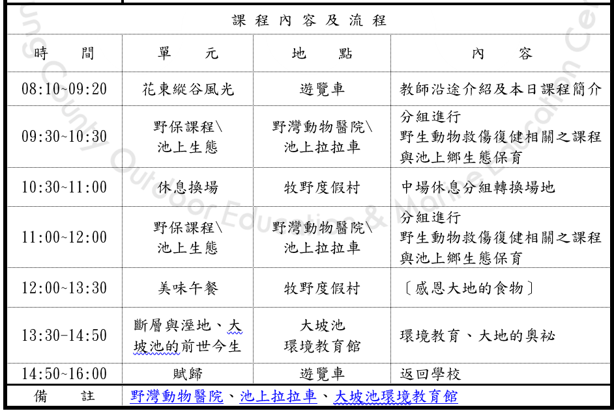

四、活動紀錄：(至少6張，越豐富越好。)
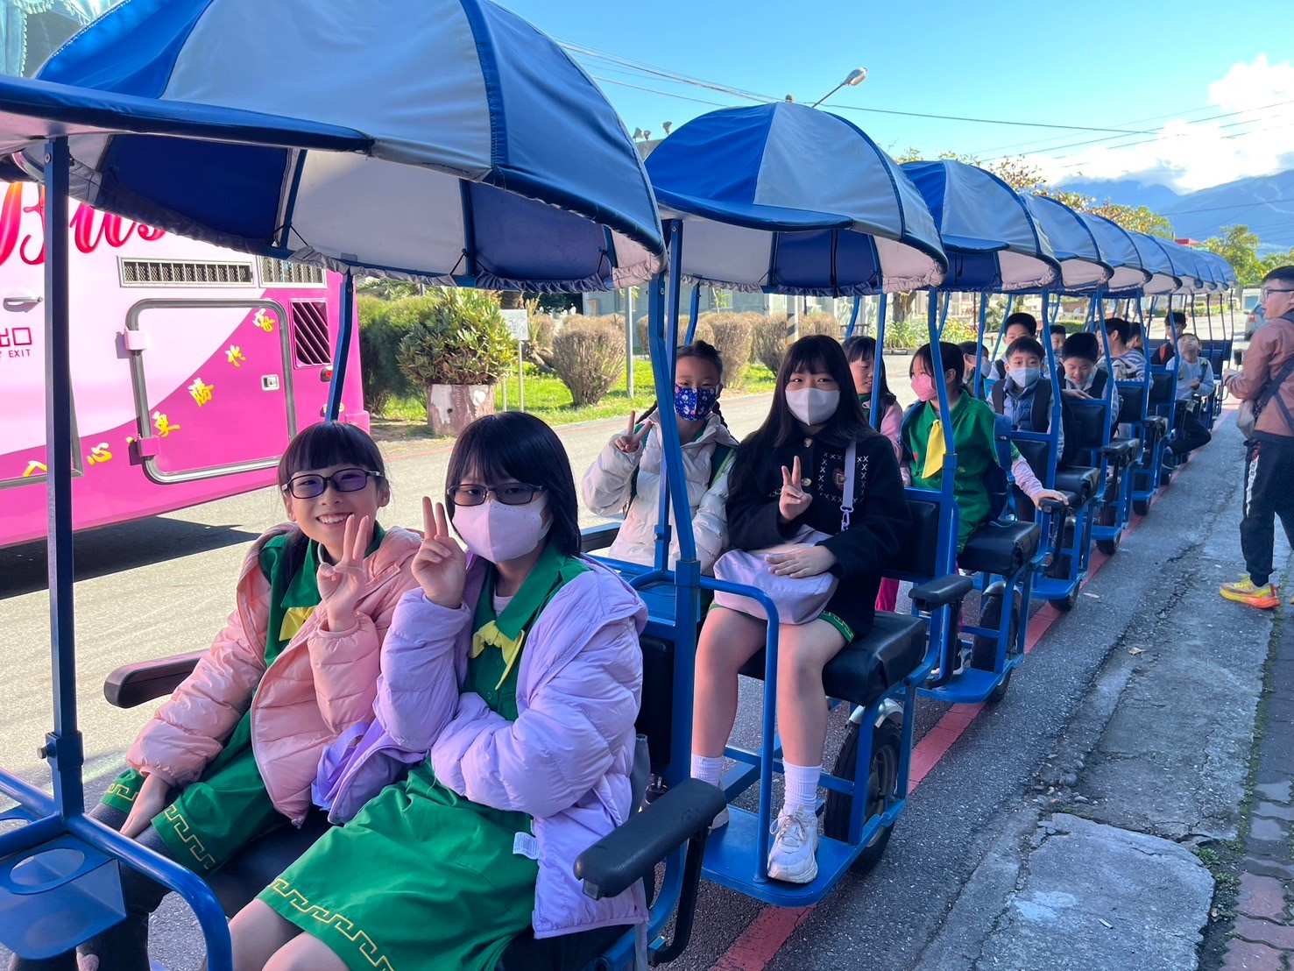 | 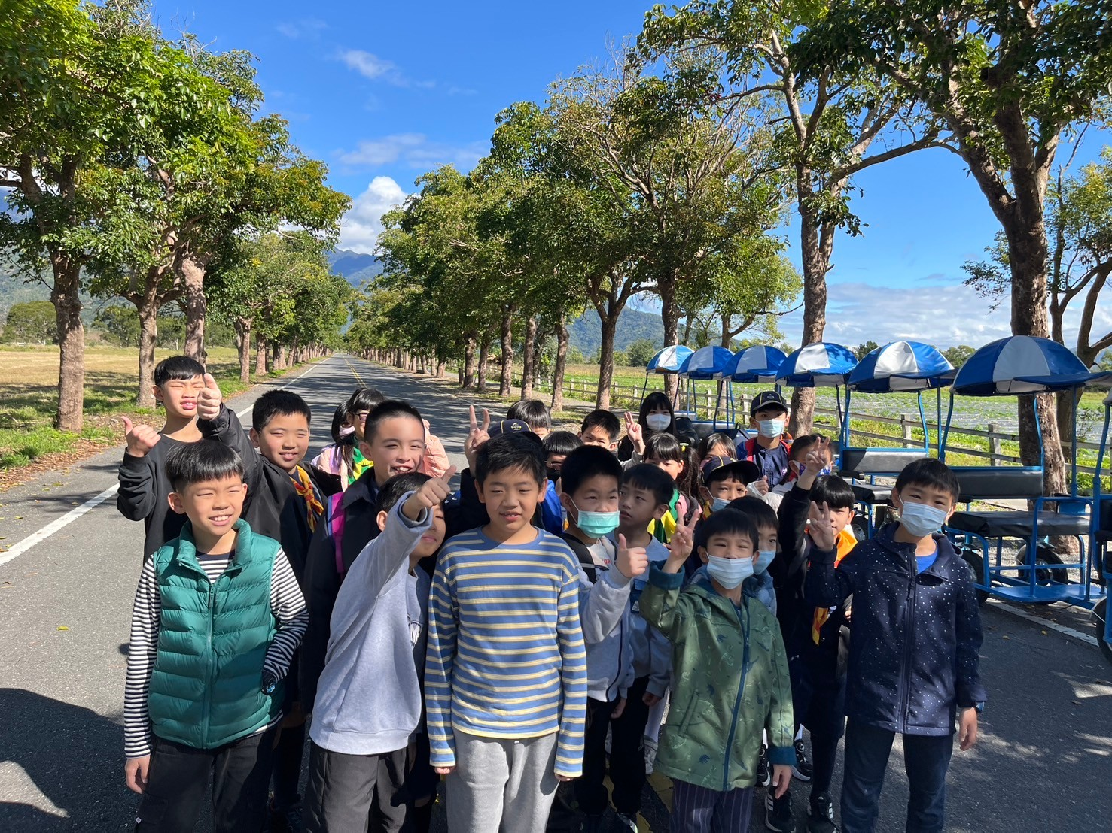
說明：說明：學生乘坐拉拉車進行池上牧野度假村環境導覽 | 說明：說明：學生乘坐拉拉車進行池上牧野度假村環境導覽
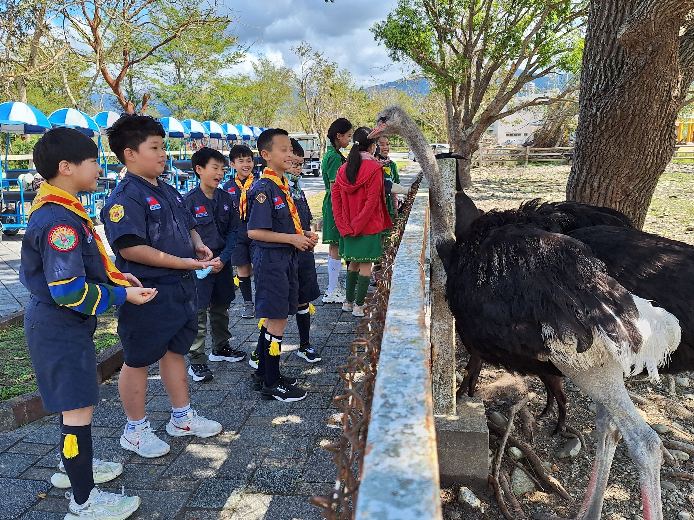 | 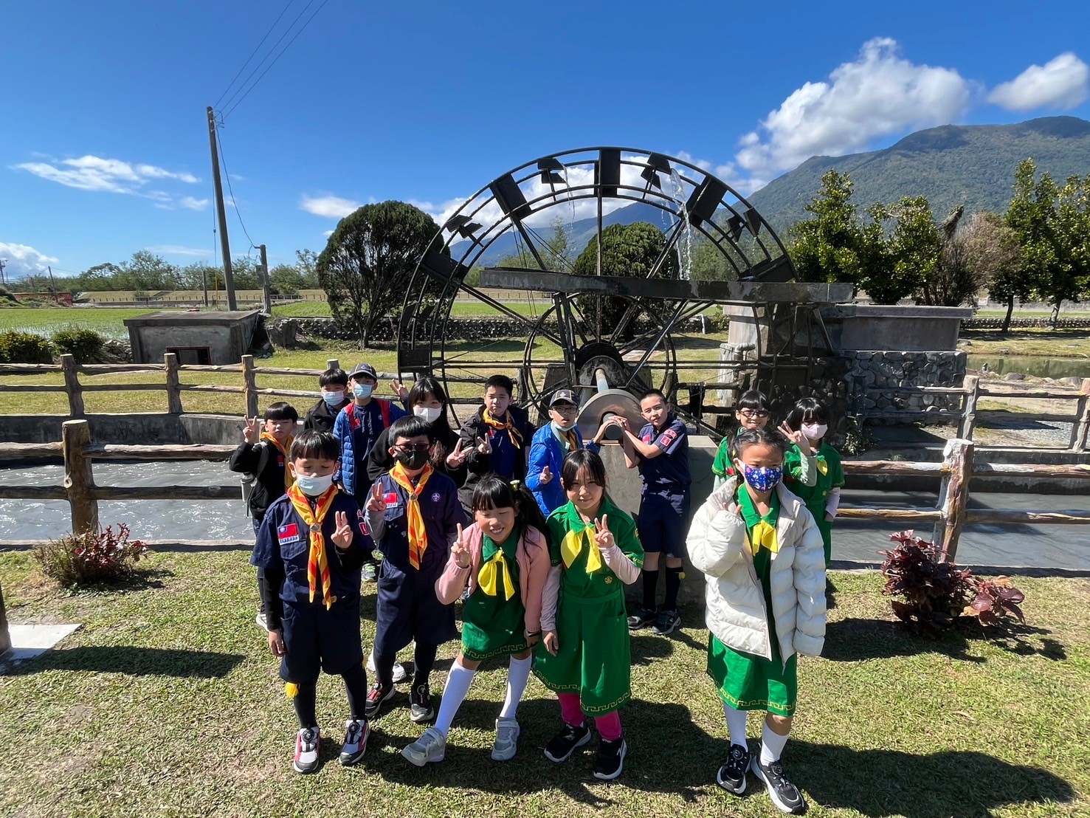
說明：說明：學生近距離與動物互動 | 說明：學生參觀水利設施
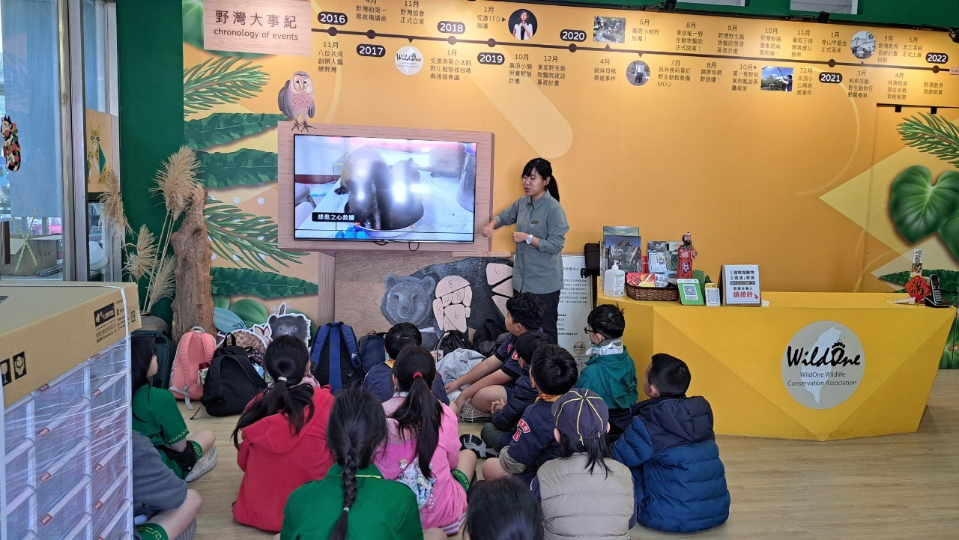 | 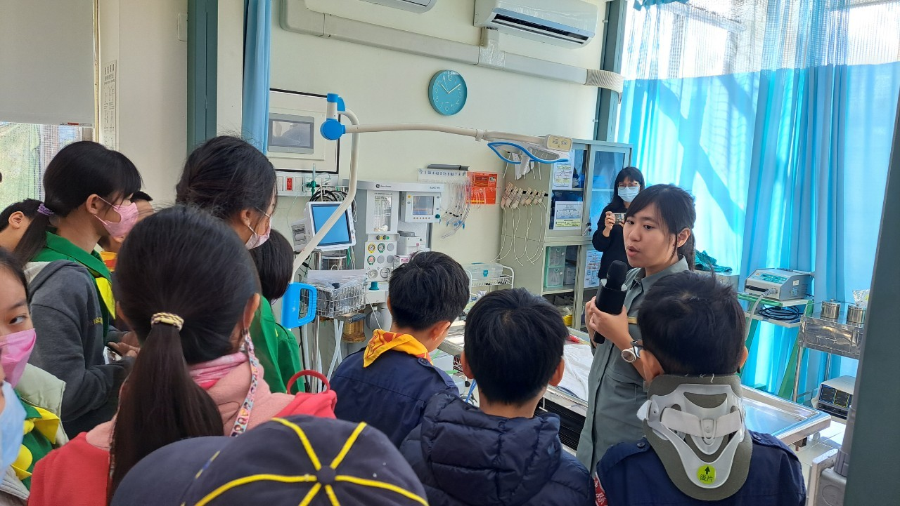
說明：野灣動物中心講師介紹中心工作 | 說明：講師介紹動物醫院設備
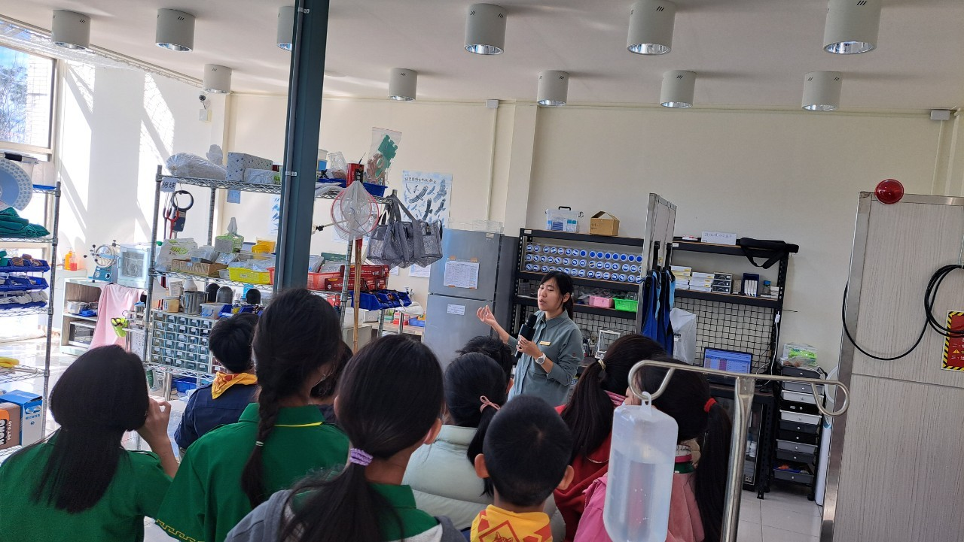 | 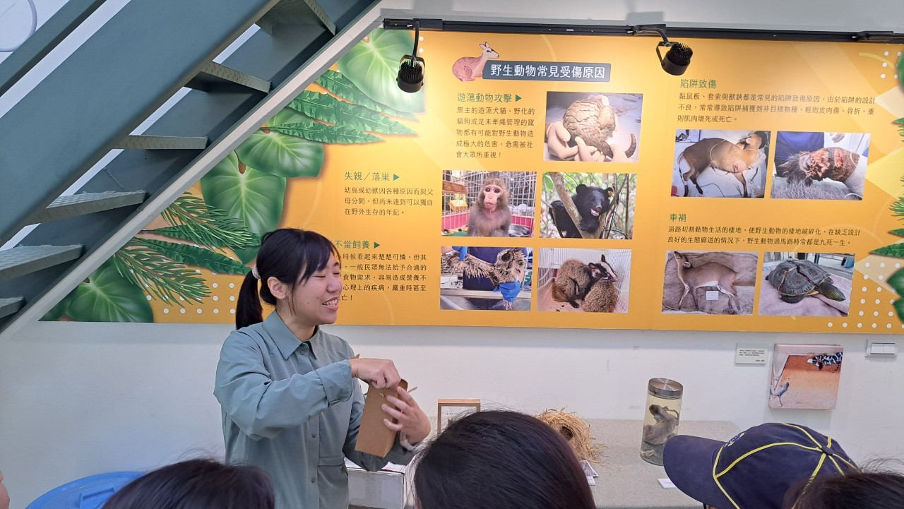
說明：講師介紹動物醫院設備 | 說明：講師請學生分享今日參觀心得

五、學生回饋/成果:
這次戶外教育讓我們走進大自然，參觀池上牧野度假村和野灣動物醫院，不僅看到美麗的風景，還學到了動物保育和生態知識。能近距離接觸動物，了解如何保護牠們，真的很有意義！

六、教師針對此路線的回饋與建議：
本次戶外教育路線結合池上牧野度假村與野灣動物醫院，讓學生親近自然，學習動物保育與生態知識。未來可以行前提供相關知識導讀，並設計學習單或任務，引導學生思考與記錄，提升參與度，確保學習效果更具延續性。

